I厦门中级实名认证操作说明

- 积分入学注册流程说明
- 用户注册
浏览器输入http://www.ixm.gov.cn/ 进入i厦门官方网站首页
第一步：在首页“精品应用”中找到“积分入学”
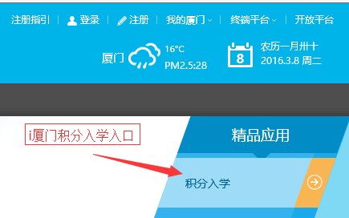无论您是i厦门新注册的用户还是之前已经注册过的用户您都可以从首页积分入学入口进入办理积分入学相关业务
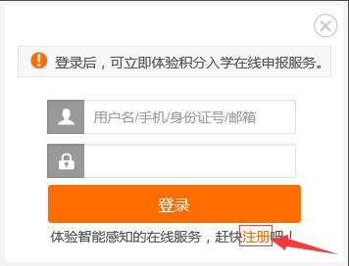第二步：登录或新注册账户
1、 如果您之前已经注册过i厦门账号可直接登录操作。
2、 如果你没有i厦门的账号则需要进行注册。
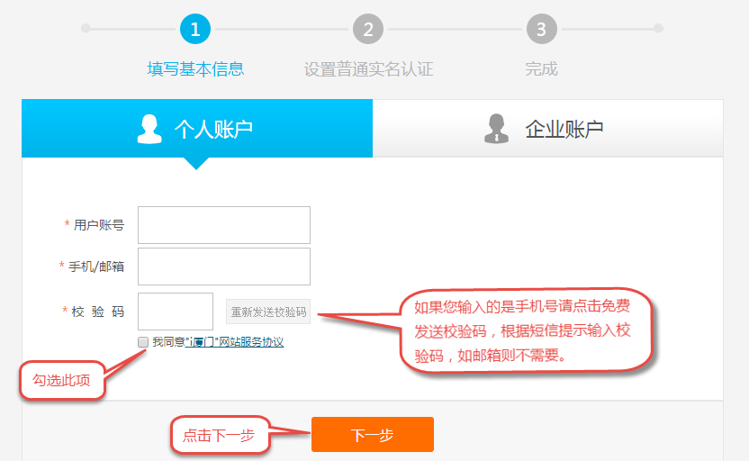第三步：填写基本信息
1、 用户账号：设置您想使用的i厦门“用户账号”
2、 手机/邮箱：请选择输入手机号码。(虽然也支持邮箱注册，但为了你能及时的收到相关业务信息，请尽量使用福建省内手机号码作为基本信息填写)。
3、 校验码：点击免费发送后，输入手机收到的校验码。
4、 勾选“我同意”，点击下一步。
5、 登录密码设置。（密码设置成功后将进入实名认证步骤）
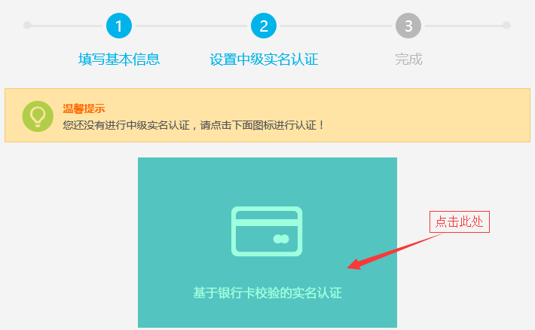第四步：设置中级实名认证
1、选择基于银行卡校验的实名认证

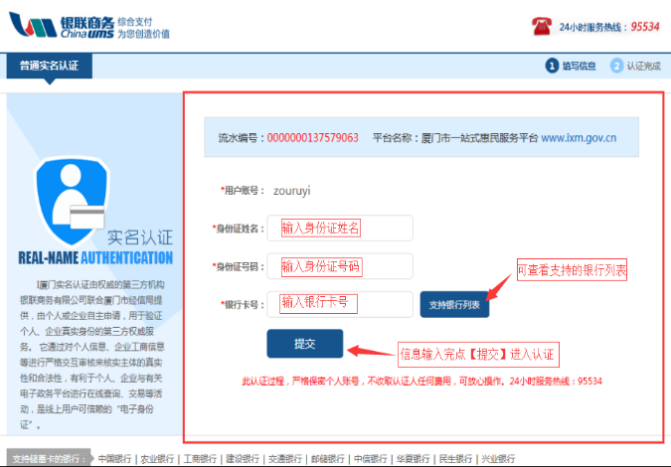2、填写认证基本信息
认证信息包括：身份证姓名、身份证编号、银行卡号（特别提醒：i厦门不保存银行卡信息，只用于身份信息效验）
支持银行如下：
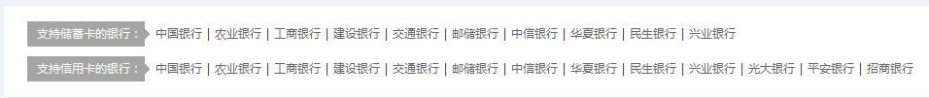
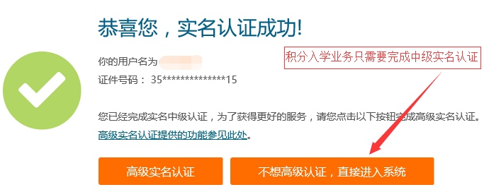2：实名认证成功提示
恭喜您！您已经完成了i厦门注册和中级实名认证，可登录进行积分入学报名业务。

